INDICAÇÃO Nº 165/2019

INDICO ao Prefeito Municipal, Exmo. Sr. Fernando Galvão Moura, nos termos regimentais, juntamente com o Departamento de Obras, Sr. Gilmar Feltrim, para que providencie a operação “Tapa Buracos” com urgência na Avenida Mario Rímoli, no Jardim Menino Deus.

Justificativa

Na Avenida Mario Rímoli, os buracos estão causando sérios transtornos, como pode ser observado nas fotos abaixo, o buraco está em frente à residência toda e já afeta o vizinho, o problema está se agravando, pois, o asfalto no local está afundando também, causando preocupação. Os moradores estão revoltados pois para saírem de suas residências caem no buraco, não há como evitá-lo. Através desta indicação, solicitam, mais uma vez, que seja realizado no local a operação Tapa Buracos com urgência.

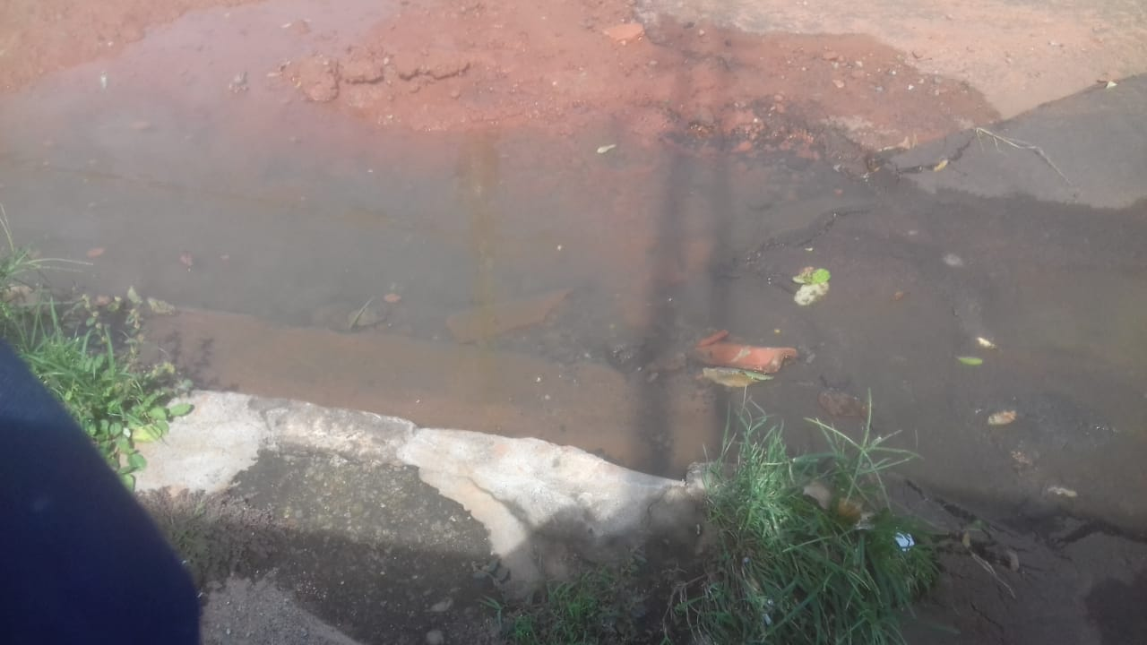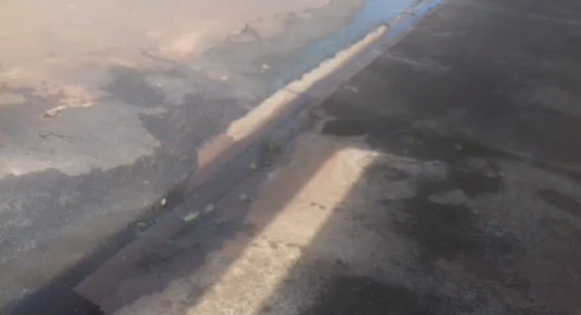

Bebedouro, Capital Nacional da Laranja, 07 de março de 2019.

Juliano Cesar Rodrigues
PSD
Ind011-19

